

Software Architecture Design

WebApp per psicologi

Anno Accademico 2025/2026
Prof.ssa: Anna Rita Fasolino

Alfonso Lombardi
M63001305

Abstract

Questo elaborato descrive le metodologie, le fasi di sviluppo, le scelte architetturali e gli artefatti prodotti durante il corso di Software Architecture Design per la realizzazione di una piattaforma software distribuita. L'obiettivo del progetto è la digitalizzazione e l'automazione dell'agenda di uno studio psicologico. Il sistema, progettato secondo il paradigma a Microservizi, permette ai pazienti di registrarsi e richiedere appuntamenti in conformità con le normative GDPR, e alla psicologa di gestire l'agenda tramite una dashboard interattiva, supportata da un sistema di notifiche e-mail asincrone per garantire un'esperienza utente reattiva e affidabile.

Struttura del Documento
Per fornire una visione completa dell'intero ciclo di vita del software, il presente elaborato è stato organizzato nei seguenti capitoli:
Capitolo 1: Introduzione al dominio, analisi dello stato dell'arte, definizione degli obiettivi e profilazione degli attori (il presente capitolo).
Capitolo 2: Descrizione delle Metodologie di sviluppo (Agile/Scrum), degli strumenti di versionamento e dello stack tecnologico scelto per frontend, backend e database.
Capitolo 3: Analisi profonda dei Requisiti Funzionali (tramite Use Case interamente tabellati) e della Progettazione Architetturale (Microservizi, Bounded Contexts e API Gateway).
Capitolo 4: Focus sull'organizzazione del lavoro durante gli Sprint e analisi critica delle problematiche architetturali emerse in fase di sviluppo (con le relative soluzioni adottate).
Capitolo 5: Manuale di Installazione, procedure di configurazione dell'ambiente locale e logiche di collaudo e testing delle API.
Capitolo 6: Glossario dei termini tecnici utilizzati nell'elaborato.

Indice

Abstract 2
Struttura del Documento 3
CAPITOLO 1: Introduzione e Analisi del Dominio 7
1.1 Contesto Operativo e Dominio Applicativo 7
1.2 Analisi del Problema e Stato dell'Arte (As-Is) 7
1.3 Obiettivi del Progetto (To-Be) 8
1.4 Il Requisito e il Task Assegnato 9
1.5 Identificazione degli Attori del Sistema 9
1.5.1 L'Attore "Paziente" 10
1.5.2 L'Attore "Psicologa" (Amministratore) 10
1.5.3 L'Attore "Sistema Esterno" (SMTP Provider) 10
2.1 Introduzione all'Approccio Metodologico 11
2.2 Il Framework Agile e lo Sviluppo Iterativo 11
2.3 Strumenti di Versionamento e Configuration Management 12
2.4 Stack Tecnologico: Backend e Middleware 12
2.4.1 Linguaggio e Framework Principale 12
2.4.2 Pattern API Gateway 13
2.4.3 Comunicazione Esterna (SMTP) 13
2.5 Stack Tecnologico: Livello di Persistenza (Data Tier) 13
2.5.1 Database Management System 13
2.5.2 Object-Relational Mapping (ORM) 14
2.6 Stack Tecnologico: Frontend e Client-Side 14
2.6.1 Vanilla JavaScript e Standard Web 14
2.6.2 Asincronia e State Management 15
2.7 Strumenti di Testing e Ispezione 15
CAPITOLO 3: Analisi, Sviluppo e Progettazione Architetturale 16
3.1 Ingegneria dei Requisiti 16
3.1.1 Requisiti Funzionali (RF) 16
3.1.2 Requisiti Non Funzionali (RNF) 17
3.2 Modellazione dei Casi d'Uso (Use Cases) 18
3.3 Progettazione Architetturale e Microservizi 21
3.3.1 L'API Gateway (Porta 8080) 21
3.3.2 Patient Service - Dominio Anagrafico (Porta 8081) 22
3.3.3 Booking Service - Core Domain (Porta 8082) 22
3.3.4 Email Service - Notification Subdomain (Porta 8083) 22
3.4 Data Management e API Composition 23
4.1 Gestione del Ciclo di Vita e Sviluppo Iterativo 25
4.1.1 Sprint 1: Setup dell'Infrastruttura e Patient Service 25
4.1.2 Sprint 2: Core Business e Macchina a Stati 25
4.1.3 Sprint 3: UI Composition e Notifiche Asincrone 26
4.2 Analisi delle Criticità Emerse e Soluzioni Architetturali 26
4.2.1 Criticità 1: Disallineamento dello Schema DDL (Data Definition Language) 26
4.2.2 Criticità 2: Data Binding e Null Pointer Exception sulla Privacy 27
4.2.3 Criticità 3: Over-fetching e vulnerabilità nel Login 28
5.1 Introduzione al Processo di Rilascio e Collaudo 29
5.2 Prerequisiti di Sistema e Ambiente di Sviluppo 29
5.3 Configurazione e Inizializzazione del Sistema 30
5.3.1 Inizializzazione del Livello di Persistenza (Database Setup) 30
5.3.2 Configurazione degli Application Properties 30
5.3.3 Avvio e Orchestrazione dei Servizi (Backend) 31
5.3.4 Deploy dell'Interfaccia Utente (Client-Side) 31
5.4 Metodologie di Testing e Collaudo 32
5.4.1 Testing delle API RESTful in Isolamento 32
5.4.2 Test di Integrazione e Composizione Dati 32
5.4.3 User Acceptance Testing (UAT) e Simulazione End-to-End 33

CAPITOLO 1: Introduzione e Analisi del Dominio

1.1 Contesto Operativo e Dominio Applicativo
Il presente documento descrive in dettaglio le fasi di analisi, progettazione, sviluppo e validazione di un sistema software distribuito, orientato alla gestione automatizzata delle prenotazioni per uno studio clinico-psicologico.
Il dominio applicativo in cui si inserisce il progetto è quello dell'e-Health (Sanità Digitale) e del Practice Management (Gestione dello Studio Professionale). Negli ultimi anni, la trasformazione digitale ha investito prepotentemente il settore sanitario e parasanitario, spinta dalla necessità di ottimizzare i tempi organizzativi e di migliorare l'esperienza (User Experience) dei pazienti. Tuttavia, i professionisti autonomi come gli psicologi si trovano spesso a operare in scenari dove l'adozione tecnologica è ancora frammentaria.
Il sistema che si intende progettare si colloca esattamente in questo spazio: fornire uno strumento software architetturalmente avanzato (basato su microservizi), ma con un'interfaccia utente snella, in grado di automatizzare il flusso di presa in carico del paziente, dalla prima richiesta fino alla conferma della seduta.

1.2 Analisi del Problema e Stato dell'Arte (As-Is)
Per comprendere le motivazioni che hanno guidato la progettazione del sistema, è fondamentale analizzare lo "Stato dell'Arte" (la situazione As-Is) in cui versa tipicamente l'organizzazione di uno studio psicologico privo di un sistema gestionale dedicato.
Attualmente, la gestione degli appuntamenti avviene tramite processi prevalentemente analogici o tramite strumenti digitali non integrati. Le criticità principali rilevate sono le seguenti:
Gestione frammentata delle comunicazioni: I pazienti richiedono appuntamenti tramite canali eterogenei (chiamate telefoniche, messaggi WhatsApp, e-mail). Questo genera un sovraccarico cognitivo per il professionista (o per la segreteria), aumentando il rischio di perdere richieste o di dimenticare di ricontattare il paziente.
Rischio di sovrapposizioni (Overbooking): L'utilizzo di agende cartacee o fogli di calcolo condivisi non offre meccanismi di blocco transazionale (lock). È frequente il rischio di assegnare lo stesso slot orario a due pazienti diversi.
Mancanza di notifiche e fenomeno del "No-Show": L'assenza di un sistema automatizzato di sollecito o conferma fa affidamento esclusivo sulla memoria del paziente. Il mancato preavviso di assenza genera buchi nell'agenda e una conseguente perdita economica e di tempo per la psicologa.
Problematiche di Privacy e GDPR Compliance: La conservazione di numeri di telefono, nomi e dati sensibili sulle rubriche personali degli smartphone o su agende fisiche espone il professionista a gravi rischi di Data Breach, rendendo complessa la conformità al Regolamento Generale sulla Protezione dei Dati (GDPR - Regolamento UE 2016/679).

1.3 Obiettivi del Progetto (To-Be)
L'obiettivo cardine (situazione To-Be) del progetto è risolvere le criticità sopra elencate attraverso l'ingegnerizzazione di una piattaforma centralizzata e sicura. I macro-obiettivi (Business Goals) prefissati sono:
Digitalizzazione dell'Anagrafica: Creare un registro elettronico isolato e crittografato dei pazienti, assicurando che l'acquisizione dei dati avvenga solo a seguito di esplicita accettazione dei termini di privacy.
Automazione del Workflow di Prenotazione: Fornire un'interfaccia in cui gli slot orari disponibili siano calcolati dinamicamente dal sistema, impedendo alla radice il problema delle sovrapposizioni e trasferendo l'onere della prenotazione (Self-Service) direttamente all'utente.
Comunicazione Event-Driven: Implementare un sistema di notifica asincrono che informi il paziente in tempo reale sullo stato della sua richiesta (Ricezione e successiva Conferma), migliorando la percezione di professionalità dello studio.
Scalabilità e Manutenibilità Architetturale: Progettare il backend non come un blocco monolitico, bensì scomponendolo in Microservizi indipendenti. Questo garantisce che eventuali modifiche al sistema di notifica e-mail non impattino in alcun modo sul motore di prenotazione.

1.4 Il Requisito e il Task Assegnato
All'interno del perimetro del corso di Software Architecture Design, il Task (T4) assegnato al team di sviluppo (o al singolo studente) prevede la: "Progettazione e sviluppo di un sistema di prenotazioni multi-attore con gestione dello stato dell'appuntamento (State Machine) e notifiche automatizzate".
Per soddisfare questo requisito, il sistema deve garantire un ciclo di vita dell'appuntamento chiaramente definito. Un appuntamento non nasce immediatamente "confermato", ma deve attraversare una serie di stati logici:
IN_ATTESA: Generato dal paziente. Indica la volontà di effettuare una seduta.
CONFERMATO: Transizione di stato attivata dalla Psicologa a seguito di valutazione (o eventuale colloquio telefonico preliminare).
BLOCCATO: Stato speciale generato direttamente dalla Psicologa per indicare indisponibilità (es. ferie, pausa pranzo, impegni personali) in modo che lo slot non sia prenotabile dai pazienti.

1.5 Identificazione degli Attori del Sistema
Per la corretta modellazione dei casi d'uso (che verranno approfonditi nel Capitolo 3), sono stati identificati i seguenti Attori che interagiscono con la piattaforma:

1.5.1 L'Attore "Paziente"
È l'utente finale del servizio. Si presuppone che abbia competenze informatiche di base (capacità di navigare sul web).
Necessità: Poter accedere al sistema 24 ore su 24 per consultare le disponibilità, inserire le proprie motivazioni in un ambiente sicuro e avere un riscontro immediato della presa in carico della richiesta.
Vincoli: Non può vedere le prenotazioni degli altri pazienti, né accedere ai dati anagrafici di terzi. Può vedere solo quali slot orari sono liberi o occupati.

1.5.2 L'Attore "Psicologa" (Amministratore)
È l'utente privilegiato che governa l'intero dominio applicativo.
Necessità: Avere un "cruscotto" (Dashboard) immediato e visivo dell'agenda giornaliera e settimanale. Deve poter interagire con gli appuntamenti in sospeso con un numero minimo di click per approvarli, ed estrarre i contatti dei pazienti per comunicazioni cliniche dirette.
Vincoli: Il sistema deve garantirle fluidità. Le operazioni a lunga latenza (come l'invio delle e-mail di conferma) non devono bloccare l'interfaccia grafica.

1.5.3 L'Attore "Sistema Esterno" (SMTP Provider)
Sebbene non sia un utente umano, il server di posta (es. Google Gmail) funge da attore di sistema, poiché riceve comandi dal nostro applicativo ed esegue l'operazione fisica di recapito della posta elettronica.

CAPITOLO 2: Metodologie, Strumenti e Stack Tecnologico

2.1 Introduzione all'Approccio Metodologico
La realizzazione di un sistema software distribuito, specialmente se basato su un'architettura a Microservizi, richiede un rigoroso controllo dei processi di sviluppo, versionamento e integrazione. Sviluppare nodi indipendenti che devono poi comunicare in rete significa moltiplicare la complessità di gestione rispetto a un sistema monolitico tradizionale. Per mitigare questa complessità, il ciclo di vita del progetto (Software Development Life Cycle - SDLC) è stato governato adottando pratiche derivate dalle metodologie agili e utilizzando strumenti industriali per la gestione del codice sorgente.

2.2 Il Framework Agile e lo Sviluppo Iterativo
Piuttosto che adottare un modello "a cascata" (Waterfall) — rigido e poco incline ad accogliere i cambiamenti in corso d'opera — si è scelto di simulare l'impiego del framework Scrum, un sottoinsieme della metodologia Agile. Lo sviluppo è stato suddiviso in finestre temporali ben definite chiamate Sprint, ciascuna mirata al rilascio di un incremento di prodotto (Product Increment) funzionante e testabile.
L'organizzazione del lavoro si è articolata nelle seguenti fasi iterative:
- Sprint 1 - Dominio Pazienti (Identity Management): Focus sulla modellazione dei dati sensibili, configurazione del database anagrafico e creazione delle API REST per la registrazione e l'autenticazione lato Patient Service.
- Sprint 2 - Dominio Prenotazioni (Core Business): Implementazione del Booking Service, implementazione della Macchina a Stati per il ciclo di vita dell'appuntamento (In Attesa, Confermato, Bloccato) e configurazione dell'API Gateway per l'instradamento centralizzato.
- Sprint 3 - Integrazione Client e Notifiche: Sviluppo delle interfacce grafiche web-based (Frontend), meccanismi di API Composition lato client e integrazione del servizio Email Service asincrono.
L'approccio iterativo ha permesso di individuare precocemente difetti architetturali (ad esempio, le problematiche legate alla serializzazione JSON discusse nel Capitolo 4) e di applicare correttivi senza dover riscrivere intere porzioni di sistema.

2.3 Strumenti di Versionamento e Configuration Management
Per garantire la tracciabilità delle modifiche al codice e permettere il salvataggio sicuro (backup distribuito) del lavoro, è stato utilizzato Git come sistema di controllo di versione distribuito (VCS).
- Repository: Il codice sorgente è stato ospitato sulla piattaforma GitHub.
- Struttura del Workspace: Dato il pattern a Microservizi, il progetto è stato organizzato secondo il modello logico del Multi-Repo (o un Mono-Repo con cartelle di build isolate), garantendo che ogni microservizio (Gateway, Patient, Booking, Email) mantenesse il proprio file pom.xml indipendente, le proprie dipendenze e il proprio ciclo di compilazione.

2.4 Stack Tecnologico: Backend e Middleware
La selezione delle tecnologie per il livello server (Backend) ha privilegiato framework maturi, robusti e nativamente orientati al cloud.

2.4.1 Linguaggio e Framework Principale
- Java 17 (LTS): Scelto per la sua stabilità (Long-Term Support), il suo rigoroso sistema di tipizzazione statica e le eccellenti performance della Java Virtual Machine (JVM) in contesti applicativi always-on.
- Spring Boot (Versione 3.x): Rappresenta il framework de facto per lo sviluppo di microservizi in ambiente Java. Grazie ai paradigmi dell'Inversion of Control (IoC) e della Dependency Injection (DI), Spring Boot ha ridotto drasticamente il codice boilerplate, consentendo di focalizzarsi esclusivamente sulla logica di business clinica e organizzativa. Il server web integrato (Apache Tomcat) ha eliminato la necessità di configurare web container esterni.

2.4.2 Pattern API Gateway
Per la gestione del traffico in ingresso è stato integrato Spring Cloud Gateway. Questo componente infrastrutturale ha assolto tre compiti vitali:
- Routing Dinamico: Ha tradotto le richieste esterne (es. http://localhost:8080/api/patients) verso le porte interne dei singoli servizi (es. 8081).
- Reverse Proxy & Obfuscation: Ha nascosto la reale topologia della rete backend al client, esponendo un solo Single Point of Entry.
- Gestione CORS: Ha centralizzato la configurazione del Cross-Origin Resource Sharing, permettendo al frontend di invocare le API senza incappare nei blocchi di sicurezza dei browser moderni.

2.4.3 Comunicazione Esterna (SMTP)
Per l'astrazione del servizio di notifica è stata impiegata la libreria spring-boot-starter-mail. Sfruttando la classe JavaMailSender, il microservizio Email Service è in grado di stabilire una connessione sicura (TLS su porta 587) con provider SMTP esterni (es. Google Mail), assemblando oggetti della classe SimpleMailMessage a partire dai DTO ricevuti in ingresso.

2.5 Stack Tecnologico: Livello di Persistenza (Data Tier)
La persistenza dei dati ha richiesto particolare attenzione a causa dei vincoli normativi (GDPR) e transazionali.

2.5.1 Database Management System
- PostgreSQL: È stato selezionato in virtù della sua natura open-source e della sua totale aderenza allo standard ACID (Atomicity, Consistency, Isolation, Durability). La garanzia dell'isolamento transazionale è fondamentale in un sistema di prenotazioni per prevenire le Race Conditions (due pazienti che tentano di prenotare lo stesso slot contemporaneamente). Per rispettare il pattern Database-per-Service, sono stati generati due schemi logici separati: patient_db e booking_db, assicurando la massima segregazione (Data Sovereignty).

2.5.2 Object-Relational Mapping (ORM)
- Hibernate e Spring Data JPA: Per far dialogare il codice Java (orientato agli oggetti) con PostgreSQL (orientato alle relazioni), è stato implementato lo standard JPA tramite il provider Hibernate. L'uso delle annotazioni (come @Entity, @Id, @GeneratedValue) ha permesso di astrarre i dialetti SQL specifici, rendendo il sistema teoricamente agnostico rispetto al DBMS sottostante (Vendor Lock-in mitigation). Inoltre, le interfacce repository fornite da Spring Data (es. JpaRepository) hanno automatizzato la creazione delle query CRUD basilari.

2.6 Stack Tecnologico: Frontend e Client-Side
Per la realizzazione dell'interfaccia utente (UI) con cui interagiscono Paziente e Psicologa, è stata operata una precisa scelta architetturale in controtendenza rispetto alle mode attuali.

2.6.1 Vanilla JavaScript e Standard Web
Si è deliberatamente scelto di non utilizzare framework Single Page Application (SPA) pesanti come React, Angular o Vue.js, optando per un approccio "Lightweight" basato su HTML5, CSS3 e Vanilla JavaScript. Le motivazioni di questo trade-off sono:
- Riduzione dell'Overhead: Un sistema di prenotazione deve essere accessibile da chiunque, anche da dispositivi mobili obsoleti o con connessioni lente. L'assenza di bundle Javascript massicci garantisce tempi di caricamento (First Contentful Paint) quasi istantanei.
- Separazione Netta: Mantenere il client come un insieme di file statici isolati, slegato da logiche di compilazione complesse, facilita il deploy.

2.6.2 Asincronia e State Management
- Fetch API: Tutte le comunicazioni con l'API Gateway sono effettuate tramite la Fetch API nativa dei browser. L'uso estensivo di chiamate asincrone (async/await) permette l'aggiornamento parziale del DOM (Document Object Model) senza mai ricaricare l'intera pagina, simulando fluidamente il comportamento di una SPA.
- Web Storage API: La simulazione del mantenimento dello stato di autenticazione (Login) è stata gestita memorizzando in modo volatile i riferimenti identificativi all'interno dell'oggetto localStorage del browser, preparatorio per una futura implementazione di standard JWT (JSON Web Token).

2.7 Strumenti di Testing e Ispezione
Durante il ciclo di vita dello sviluppo, sono stati impiegati strumenti specifici per l'ispezione continua dei componenti:
- Thunder Client / Postman: Utilizzati estensivamente per il collaudo funzionale in isolamento delle API RESTful, simulando scenari di successo (HTTP 200/201) e di fallimento controllato (HTTP 400/404/500).
- DBeaver: Client database universale, impiegato per il monitoraggio diretto degli schemi PostgreSQL, l'esecuzione di query di audit manuali e la verifica del corretto funzionamento delle policy di aggiornamento schema (ddl-auto) innescate da Hibernate.

CAPITOLO 3: Analisi, Sviluppo e Progettazione Architetturale

3.1 Ingegneria dei Requisiti
La prima fase operativa dello sviluppo software ha riguardato l'Ingegneria dei Requisiti (Requirements Engineering). L'obiettivo è stato tradurre i bisogni informali degli stakeholder (Paziente e Psicologa) in specifiche tecniche rigorose, misurabili e testabili. I requisiti sono stati suddivisi in Funzionali (comportamenti del sistema) e Non Funzionali (attributi di qualità).

3.1.1 Requisiti Funzionali (RF)
Di seguito è riportata la matrice dei Requisiti Funzionali implementati durante le iterazioni del progetto.
Codice | Nome Requisito | Descrizione Dettagliata
RF-01 | Registrazione Utente | Il sistema deve permettere a un nuovo paziente di creare un account inserendo Nome, Cognome, Email, Password, Telefono, Codice Fiscale.
RF-02 | Consenso Privacy (GDPR) | Il sistema deve impedire la registrazione se l'utente non spunta esplicitamente il flag booleano di accettazione del trattamento dei dati.
RF-03 | Autenticazione (Login) | Il sistema deve validare le credenziali (Email e Password) e fornire l'accesso all'area riservata, negando l'accesso in caso di mismatch.
RF-04 | Consultazione Slot | Il sistema deve mostrare al paziente una griglia temporale (es. 09:00 - 18:00) indicando quali slot sono liberi e quali non sono più disponibili.
RF-05 | Inoltro Richiesta | Il paziente deve poter selezionare uno slot libero e inserire una nota testuale (Motivo), generando un appuntamento in stato "IN_ATTESA".
RF-06 | Dashboard Psicologa | Il sistema deve fornire un'interfaccia amministrativa (Calendario) per visualizzare tutti gli appuntamenti della giornata.
RF-07 | Accettazione Richiesta | La psicologa deve poter cliccare su una richiesta in attesa, visualizzare l'anagrafica del paziente e transire lo stato in "CONFERMATO".
RF-08 | Inserimento Blocco | La psicologa deve poter selezionare uno slot e marcarlo come "BLOCCATO" per impedire prenotazioni in quella specifica fascia oraria.
RF-09 | Notifica Automatica 1 | Al salvataggio di una nuova richiesta, il sistema deve inviare una mail al paziente avvisandolo del futuro colloquio telefonico.
RF-10 | Notifica Automatica 2 | All'accettazione dello slot, il sistema deve inviare una mail di conferma definitiva al paziente.

3.1.2 Requisiti Non Funzionali (RNF)
- RNF-01 (Sicurezza / Data Sovereignty): I dati sensibili dei pazienti devono risiedere in un database fisicamente o logicamente separato da quello delle prenotazioni.
- RNF-02 (Performance / Asincronia): L'invio delle email tramite server SMTP non deve bloccare il thread di esecuzione principale. L'utente deve ricevere una risposta HTTP 200 (OK) in meno di 500ms, indipendentemente dai tempi di latenza del provider di posta.
- RNF-03 (Usabilità): L'interfaccia utente (UI) deve essere responsive e non deve richiedere ricaricamenti di pagina (Page Refresh) durante le operazioni CRUD (Create, Read, Update, Delete).

3.2 Modellazione dei Casi d'Uso (Use Cases)
Per formalizzare le interazioni tra gli Attori e il Sistema, è stato prodotto un Diagramma dei Casi d'Uso (UML Use Case Diagram). 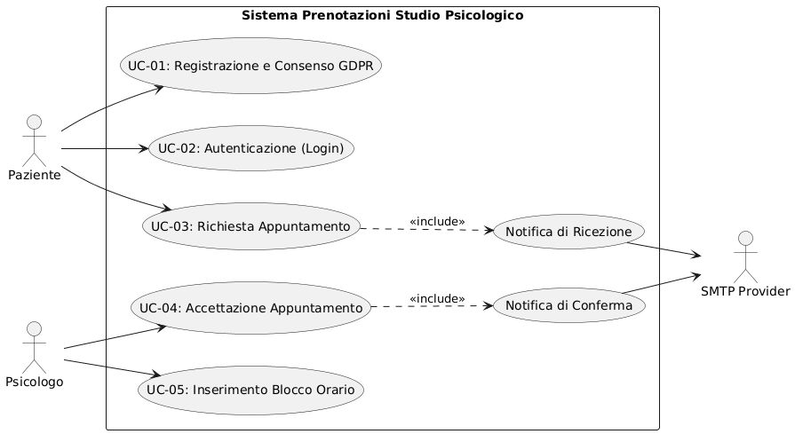
DIAGRAMMA USECASE
Per garantire la massima tracciabilità, ogni caso d'uso principale è stato dettagliato tramite il seguente template standard, che definisce precondizioni, postcondizioni, flussi principali ed eventuali flussi alternativi o di errore.
UC-01: Registrazione Nuovo Paziente
- ID e Nome: UC-01 Registrazione Nuovo Paziente
- Attore Primario: Paziente (Non Autenticato)
- Descrizione: Un nuovo utente interagisce col sistema per creare la propria cartella clinica digitale.
- Precondizioni: L'utente non è loggato e ha accesso alla pagina di registrazione (index.html).
- Flusso Principale (Happy Path):
  - L'utente compila il form inserendo i dati anagrafici richiesti.
  - L'utente spunta la casella "Accetto i termini di Privacy".
  - L'utente clicca su "Registrati".
  - Il sistema (Patient Service) valida i dati.
  - Il sistema salva il record nel database patient_db.
  - Il sistema restituisce un messaggio di successo.
- Flusso Alternativo A (Dati mancanti): Se l'utente non compila un campo obbligatorio o non spunta la privacy, il form HTML5 blocca l'invio e mostra un avviso grafico.
- Flusso Alternativo B (Utente già registrato): Se l'email è già presente nel DB, il backend restituisce un errore HTTP 409 Conflict, e la UI avvisa l'utente.
- Postcondizioni: Il sistema ha persistito in modo sicuro l'identità del paziente, che ora può procedere al Login.
UC-02: Autenticazione (Login)
- ID e Nome: UC-02 Autenticazione (Login)
- Attore Primario: Paziente
- Precondizioni: L'utente ha già effettuato la registrazione (UC-01).
- Flusso Principale:
  - L'utente inserisce Email e Password nel form di Login.
  - Il sistema riceve il DTO e interroga il database per cercare la corrispondenza.
  - Il sistema restituisce un payload contenente Nome e ID del paziente.
  - Il Client salva questi dati nel localStorage e reindirizza l'utente alla pagina paziente.html.
- Flusso Alternativo: Se le credenziali sono errate, il sistema restituisce HTTP 400 e mostra il messaggio "Credenziali non valide".
- Postcondizioni: L'utente è riconosciuto dal sistema e la sua sessione (simulata) è attiva.
UC-03: Richiesta Appuntamento
- ID e Nome: UC-03 Richiesta Appuntamento
- Attore Primario: Paziente
- Precondizioni: L'utente è autenticato e si trova sulla pagina delle prenotazioni.
- Flusso Principale:
  - Il sistema interroga il Booking Service per ottenere gli slot occupati.
  - L'interfaccia genera una griglia oraria, disabilitando i pulsanti degli slot già presi.
  - Il paziente seleziona un orario libero (es. "10:00").
  - Il paziente inserisce una nota nel campo "Motivo".
  - Il paziente clicca su "Invia Richiesta".
  - Il Booking Service crea un record con stato IN_ATTESA associato all'ID del paziente.
  - Il Client effettua una chiamata asincrona all'Email Service per notificare la ricezione.
- Postcondizioni: Lo slot selezionato risulta occupato per tutti gli altri utenti; la richiesta pende in attesa di approvazione.
UC-04: Accettazione Appuntamento e Notifica
- ID e Nome: UC-04 Accettazione Appuntamento
- Attore Primario: Psicologa (Amministratore)
- Precondizioni: Esiste almeno un appuntamento in stato IN_ATTESA.
- Flusso Principale:
  - La psicologa accede alla dashboard (psicologa.html).
  - Il sistema renderizza gli appuntamenti. Quelli in attesa hanno un colore distintivo (es. arancione).
  - La psicologa clicca sull'appuntamento.
  - Il sistema (Frontend) esegue una composizione di API, recuperando dal Patient Service il Nome e la Mail del paziente tramite il suo ID.
  - Il sistema mostra la modale con il dettaglio.
  - La psicologa clicca su "Conferma Appuntamento".
  - Il Booking Service aggiorna lo stato a CONFERMATO (diventa verde).
  - L'Email Service invia la notifica di conferma definitiva al paziente.
- Postcondizioni: L'appuntamento è ufficializzato. L'agenda è aggiornata.
UC-05: Inserimento Blocco Orario (Indisponibilità)
- ID e Nome: UC-05 Inserimento Blocco Orario
- Attore Primario: Psicologa (Amministratore)
- Descrizione: La psicologa ha la necessità di rendere non prenotabile uno o più slot orari sul calendario pubblico per motivi organizzativi (es. pausa pranzo, ferie, impegni esterni).
- Precondizioni: La psicologa è autenticata nel sistema e si trova nella pagina della Dashboard (psicologa.html).
- Flusso Principale (Happy Path):
  - La psicologa visualizza la griglia degli appuntamenti della giornata.
  - Seleziona uno slot attualmente libero (non associato ad alcuna richiesta in attesa).
  - Clicca sull'opzione "Inserisci Blocco / Rendi Indisponibile".
  - Il sistema (Frontend) invia una richiesta POST /api/appointments verso l'API Gateway configurando il payload con uno speciale motivo (es. "BLOCCO_AMMINISTRATIVO") e senza valorizzare l'ID del paziente.
  - Il Booking Service riceve il payload, bypassa i controlli sull'anagrafica e salva l'entità nel database con lo stato transazionale BLOCCATO.
  - Il sistema aggiorna l'interfaccia grafica: lo slot assume una colorazione neutra (es. grigio scuro) e perde l'interattività.
- Flusso Alternativo (Conflitto di Stato): Se lo slot selezionato è già stato occupato da una richiesta in ingresso avvenuta in millisecondi di scarto (Race Condition), il Booking Service rigetta la richiesta bloccante, restituisce un errore HTTP 409 Conflict, e l'interfaccia avvisa la Psicologa della necessità di ricaricare la pagina.
- Postcondizioni: Lo slot orario selezionato viene definitivamente escluso dalle disponibilità visibili sul client dei pazienti. Poiché l'azione non coinvolge alcun utente finale, il sistema omette l'innesco dell'Email Service (nessuna notifica generata).

3.3 Progettazione Architetturale e Microservizi
La transizione dai requisiti al codice è passata attraverso una rigorosa fase di Software Architecture Design. Scartando l'approccio monolitico, si è optato per un'architettura a Microservizi (Microservices Architecture).

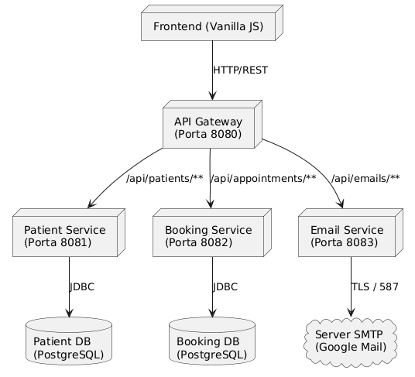
DIAGRAMMA ARCHITETTURALE
Ogni servizio è stato progettato per rispettare il principio di Singola Responsabilità (Single Responsibility Principle) e l'isolamento dei processi. Di seguito l'analisi dei nodi architetturali implementati.

3.3.1 L'API Gateway (Porta 8080)
Implementato utilizzando Spring Cloud Gateway. Funge da vigile urbano del sistema. Nel mondo dei microservizi, il client (Frontend) non dovrebbe mai conoscere gli indirizzi IP o le porte specifiche dei vari servizi di backend. Il Gateway offre un unico punto di ingresso (localhost:8080) e instrada le richieste in base ai predicati definiti nel file YAML di configurazione.
- Rotte configurate: /api/patients/ (verso 8081), /api/appointments/ (verso 8082), /api/emails/ (verso 8083).
- Questa centralizzazione ha permesso di risolvere agevolmente i problemi legati alle policy CORS, che altrimenti avrebbero dovuto essere replicate in ogni singolo microservizio.

3.3.2 Patient Service - Dominio Anagrafico (Porta 8081)
Rappresenta l'unico Bounded Context autorizzato a trattare dati sensibili. Espone API RESTful per operazioni CRUD sui pazienti.
- Entità di dominio: Patient.java.
- Questo microservizio è l'unico connesso allo schema patient_db di PostgreSQL. Se questo servizio va down, il sistema di prenotazioni non è in grado di mostrare i nomi dei pazienti, ma l'agenda in sé (gli orari) continua a funzionare.

3.3.3 Booking Service - Core Domain (Porta 8082)
Contiene la "State Machine" e le logiche di business dell'agenda. Gestisce il tempo e lo spazio dello studio psicologico.
- Entità di dominio: Appointment.java.
- Espone endpoint avanzati come PUT /api/appointments/{id}/accetta per le transizioni di stato.
- Per rispettare la segregazione dei dati, l'entità Appointment possiede un attributo numerico pazienteId (una Foreign Key logica), ma nessuna relazione diretta a livello di ORM/Hibernate con l'entità Patient, in quanto fisicamente appartenenti a due microservizi e due database distinti.

3.3.4 Email Service - Notification Subdomain (Porta 8083)
È un microservizio puramente infrastrutturale (Utility Service). Non ha un database associato (Stateless). Espone una singola rotta POST /api/emails/send. L'isolamento di questo componente è cruciale: l'invio di un'email tramite protocolli SMTP esterni può richiedere diversi secondi di negoziazione TLS. Inserire questo codice all'interno del Booking Service avrebbe causato colli di bottiglia (Bottlenecks) bloccando le richieste HTTP della Psicologa.

3.3.5 Modello delle Classi e Segregazione di Dominio (Class Diagram)
Per documentare la struttura statica del sistema e la modellazione del dominio applicativo, è stato realizzato il Diagramma delle Classi UML (Class Diagram). Coerentemente con lo stile architetturale a microservizi adottato e il vincolo del Database-per-Service, il modello è stato segmentato in tre distinti Bounded Context, ciascuno dei quali incapsula la propria logica di business e le proprie entità di persistenza.
L'analisi del diagramma evidenzia una scelta architetturale di primaria importanza ai fini della sicurezza e della conformità GDPR:
- Assenza di accoppiamento fisico tra entità: Non esiste alcuna relazione di associazione diretta o vincolo relazionale a database tra l'entità Patient (gestita dal Patient Service) e l'entità Appointment (gestita dal Booking Service).
- Integrità referenziale logica: Il collegamento tra una prenotazione e il paziente che l'ha effettuata è mantenuto esclusivamente tramite l'attributo opaco pazienteId all'interno della classe Appointment. Questa disaccoppiamento garantisce che, anche in caso di compromissione del database delle prenotazioni, l'anagrafica sensibile dei pazienti rimanga protetta e inaccessibile nel proprio schema isolato.
- Modellazione Stateless: L'Email Service, essendo privo di stato transazionale e di database, è modellato attraverso il pattern DTO (Data Transfer Object) tramite la classe EmailRequest, che si occupa unicamente di incapsulare il payload di transito verso il provider SMTP esterno.

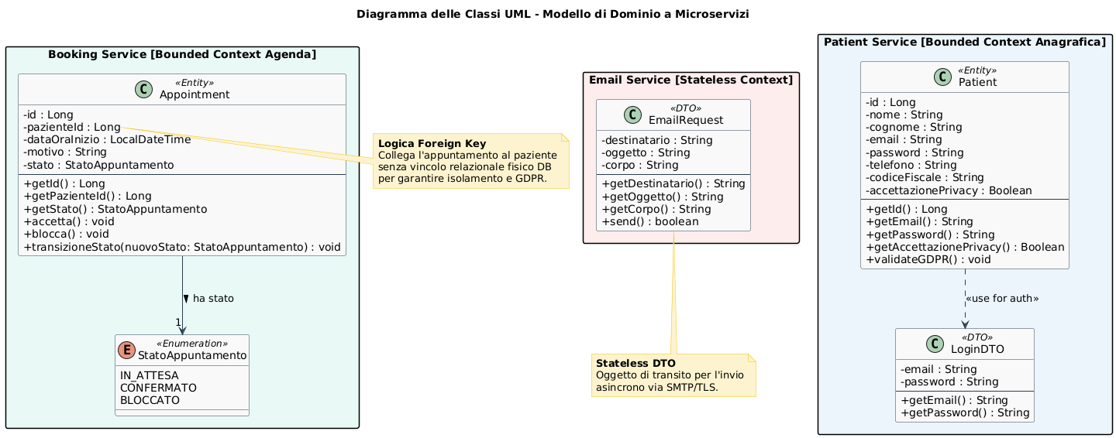Diagramma delle Classi UML - Segregazione delle entità di dominio nei rispettivi Bounded Context.

3.4 Vista a Tempo di Esecuzione: Componenti e Connettori (C&C)
Per completare la specifica architetturale, oltre alle viste strutturali statiche, è stato modellato il sistema secondo la vista di runtime Componenti e Connettori (C&C). Questo modello evidenzia gli elementi computazionali attivi durante l'esecuzione del software e caratterizza formalmente i canali e i protocolli di interazione che li collegano.
A differenza di un generico diagramma di dipendenza del codice, il modello C&C specifica i ruoli e le porte di comunicazione:
- I Componenti di Elaborazione e Dati: Sono rappresentati dalle istanze fisicamente in esecuzione nella memoria del server o del client (il processo dell'interfaccia utente nel Browser, il processo dell'API Gateway, i tre microservizi di dominio su Spring Boot e i due server di persistenza PostgreSQL).
- I Connettori di Rete e Persistenza: Rappresentano i canali di interazione reali, etichettati con il protocollo di trasporto utilizzato (HTTP/REST con formato payload JSON, driver relazionali JDBC e protocollo di posta elettronica SMTP su canale sicuro TLS).
Di seguito viene riportata la specifica formale dei connettori attivi a tempo di esecuzione:
- Connettore Client-Gateway (HTTP/REST): Trasporta le richieste asincrone originate dalla Fetch API del browser verso l'espositore unico sulla porta 8080. Il connettore agisce secondo il modello Request-Reply e gestisce le negoziazioni CORS.
- Connettori di Routing Interno (HTTP/REST): Collegano l'API Gateway alle porte di ascolto dei microservizi di dominio (8081 per Patient Service, 8082 per Booking Service, 8083 per Email Service).
- Connettori di Persistenza (JDBC): Canali transazionali diretti che collegano in modo isolato ogni microservizio al proprio schema di database, rispettando rigorosamente il vincolo architetturale Database-per-Service.
- Connettore di Notifica Esterna (SMTP/TLS): Canale di comunicazione verso il provider esterno di posta elettronica (Google Mail), innescato dal thread asincrono dell'Email Service sulla porta sicura 587.
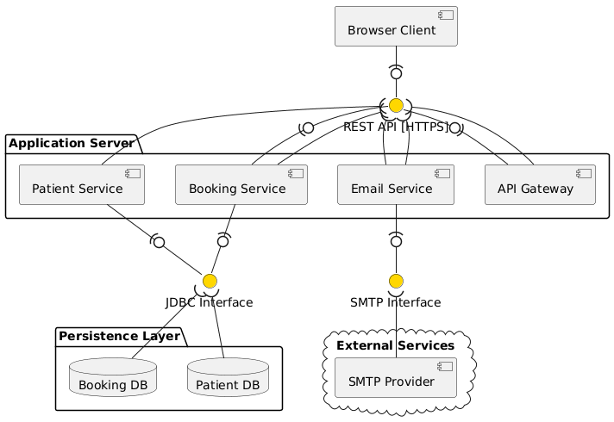
Diagramma Architetturale Componenti e Connettori (C&C) - Vista di Runtime del Sistema.

3.5 Data Management e API Composition
Il disaccoppiamento dei database (Pattern Database-per-Service) solleva una problematica architetturale nota: come unire i dati per mostrarli all'utente se non si possono usare le JOIN SQL?

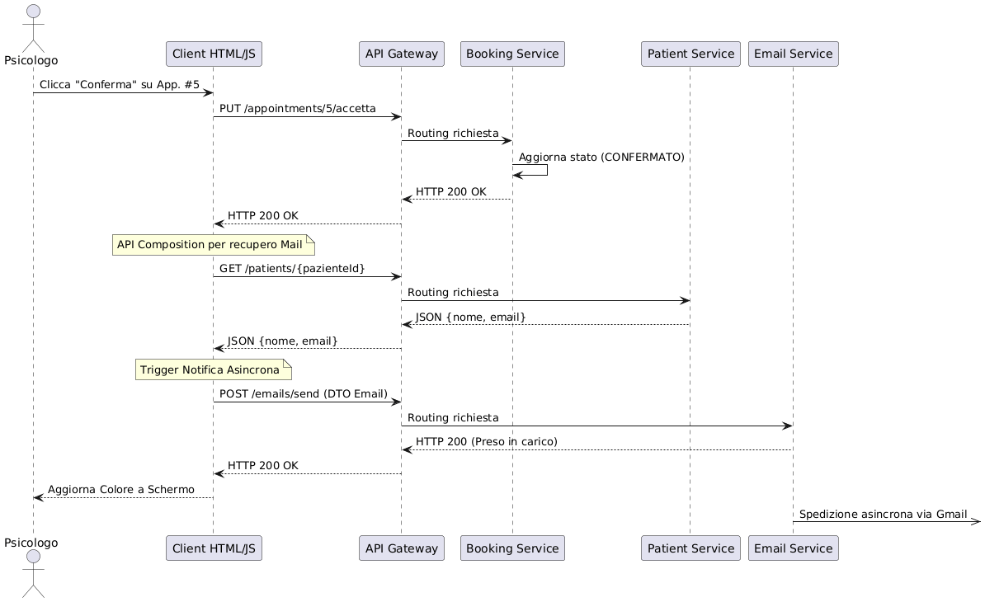
DIAGRAMMA DI SEQUENZA

Il progetto ha risolto questa sfida delegando l'unione dei dati al livello Client (Client-Side UI Composition). Quando il file psicologa.html deve mostrare i dettagli di una prenotazione, il codice JavaScript (Fetch API) esegue una coreografia:
- Effettua il fetch dello slot orario (dal Booking Service).
- Legge l'attributo pazienteId.
- Effettua immediatamente un secondo fetch mirato al Patient Service (/api/patients/{pazienteId}).
- Unisce le variabili in memoria (RAM del browser) e le renderizza a schermo nella finestra modale. Questo approccio sposta il carico computazionale dell'aggregazione dal server ai dispositivi client, garantendo la massima indipendenza dei microservizi.

CAPITOLO 4: Organizzazione del Lavoro, Criticità e Refactoring

4.1 Gestione del Ciclo di Vita e Sviluppo Iterativo
Come anticipato nel Capitolo 2, lo sviluppo del sistema è stato governato tramite un approccio incrementale basato su Sprint. Questa scelta ha permesso di parallelizzare le attività di analisi e quelle di codifica, riducendo il rischio di "colli di bottiglia" architetturali.
Il lavoro è stato suddiviso nel seguente modo:

4.1.1 Sprint 1: Setup dell'Infrastruttura e Patient Service
L'obiettivo della prima iterazione è stato la creazione delle fondamenta del sistema.
- Attività svolte: Inizializzazione dei repository tramite Spring Initializr; configurazione del file pom.xml con le dipendenze essenziali (spring-boot-starter-web, spring-boot-starter-data-jpa, postgresql); creazione dell'API Gateway per il routing iniziale.
- Sviluppo Backend: Implementazione completa del Patient Service sulla porta 8081. È stata modellata l'entità Patient e sono stati esposti gli endpoint REST per la registrazione e il recupero dell'anagrafica.
- Risultato: Al termine dello Sprint, il sistema era in grado di accettare richieste HTTP esterne, instradarle al microservizio corretto e persistere un nuovo utente nel database patient_db.

4.1.2 Sprint 2: Core Business e Macchina a Stati
La seconda iterazione si è concentrata esclusivamente sulla logica di business relativa all'agenda.
- Attività svolte: Sviluppo del Booking Service sulla porta 8082. Configurazione del secondo database isolato booking_db.
- Sviluppo Backend: Implementazione dell'entità Appointment e del relativo Repository. È stata implementata la Macchina a Stati per garantire che una prenotazione potesse passare da IN_ATTESA a CONFERMATO (o BLOCCATO) solo tramite trigger specifici invocati dalla Psicologa.
- Risultato: Il sistema permetteva la creazione di appuntamenti e impediva nativamente la prenotazione di slot già occupati, grazie ai controlli transazionali applicati a livello di Service.

4.1.3 Sprint 3: UI Composition e Notifiche Asincrone
L'ultima iterazione ha visto la convergenza del backend con l'interfaccia utente e l'integrazione con i sistemi esterni.
- Attività svolte: Creazione del Email Service (porta 8083) per l'invio asincrono tramite SMTP.
- Sviluppo Frontend: Scrittura dei file HTML/JS (index.html, paziente.html, psicologa.html). Sviluppo delle chiamate asincrone tramite Fetch API per la corretta composizione e aggregazione dei dati lato client.
- Risultato: Piattaforma completa e collaudata, in grado di notificare i pazienti in tempo reale e permettere l'interazione fluida della psicologa.

4.2 Analisi delle Criticità Emerse e Soluzioni Architetturali
Durante la stesura del codice e l'integrazione dei vari Bounded Context, sono emerse alcune criticità tecniche (Impediments) che hanno richiesto specifiche sessioni di Refactoring. Di seguito si analizzano i problemi riscontrati e le soluzioni adottate, che hanno permesso di irrobustire l'architettura.

4.2.1 Criticità 1: Disallineamento dello Schema DDL (Data Definition Language)
- Descrizione del Problema: Durante lo Sprint 1, in seguito all'analisi dei requisiti di compliance al GDPR, si è resa necessaria l'aggiunta di un nuovo campo obbligatorio per la privacy (attributo accettazionePrivacy nell'entità Patient). Al riavvio dell'applicazione, il tentativo di registrazione di un nuovo utente generava un'eccezione SQL bloccante (PSQLException: ERROR: column "accettazione_privacy" of relation "pazienti" does not exist).
- Causa Architetturale: Il database PostgreSQL manteneva lo schema (le colonne della tabella) generato alla prima esecuzione. L'aggiunta di un campo nella classe Java non modificava automaticamente la tabella preesistente.
- Soluzione Adottata: Invece di intervenire manualmente sul database eseguendo query ALTER TABLE, si è scelto di delegare la gestione dello schema all'ORM Hibernate. Nel file application.properties è stata valorizzata la direttiva spring.jpa.hibernate.ddl-auto=update. Questa configurazione istruisce il framework a ispezionare il database all'avvio e ad applicare dinamicamente le modifiche (es. aggiungere nuove colonne) garantendo l'allineamento perfetto tra il modello a oggetti (Java) e il modello relazionale (SQL) senza causare perdite di dati.

4.2.2 Criticità 2: Data Binding e Null Pointer Exception sulla Privacy
- Descrizione del Problema: Durante i test di registrazione dal frontend, il sistema restituiva frequentemente un errore HTTP 400 Bad Request associato a un'eccezione di tipo HttpMessageNotReadableException.
- Causa Architetturale: Il problema risiedeva nella deserializzazione JSON. Il frontend, in alcuni scenari, ometteva l'invio del campo della privacy (trasmettendo un valore null). Nel backend, l'entità Java utilizzava il tipo primitivo boolean. Poiché in Java un tipo primitivo non può mai assumere il valore null, il MessageConverter di Spring Boot falliva il mapping della richiesta prima ancora di raggiungere il Controller.
- Soluzione Adottata: È stato applicato un refactoring all'entità di dominio sostituendo il tipo primitivo boolean con la sua relativa "Classe Wrapper" Boolean. Questo intervento ha reso il sistema Null-Safe: il backend è diventato in grado di ricevere e incamerare il valore null senza andare in crash, demandando la corretta validazione logica (es. if (accettazionePrivacy == null || !accettazionePrivacy) throw Exception) al livello Service.

4.2.3 Criticità 3: Over-fetching e vulnerabilità nel Login
- Descrizione del Problema: L'endpoint iniziale per l'autenticazione (POST /api/patients/login) era stato progettato per accettare in ingresso (come @RequestBody) l'intera entità Patient.
- Causa Architetturale: Questo approccio, noto come Over-fetching, esponeva il sistema a due rischi:
  - Rigidità: Il client inviava un JSON contenente solo email e password, mentre Spring tentava faticosamente di istanziare un oggetto complesso lasciando vuoti tutti gli altri campi.
  - Sicurezza: L'esposizione diretta delle Entità del database (Database Entities) verso il layer web (Controller) è considerata una bad practice architetturale (violazione del disaccoppiamento).
- Soluzione Adottata (Pattern DTO): È stato introdotto il pattern strutturale Data Transfer Object. L'endpoint di login è stato riscritto per accettare un oggetto generico e flessibile (Map<String, String>). Questo disaccoppiamento ha permesso al controller di estrarre esclusivamente le chiavi necessarie (email e password), ignorando qualsiasi altro payload e blindando l'accesso al database. Il codice risultante è risultato più manutenibile e resiliente ai cambiamenti del frontend.

CAPITOLO 5: Installazione, Configurazione e Testing

5.1 Introduzione al Processo di Rilascio e Collaudo
La natura distribuita dell'architettura a Microservizi adottata in questo progetto introduce una complessità intrinseca nelle fasi di rilascio (Deployment) e collaudo (Testing). A differenza di un'applicazione monolitica, in cui è sufficiente avviare un singolo server applicativo e un singolo database, il nostro sistema richiede l'orchestrazione di molteplici nodi di rete indipendenti, ognuno con il proprio ciclo di vita, le proprie dipendenze e le proprie configurazioni. Questa sezione documenta rigorosamente i prerequisiti infrastrutturali, le procedure di configurazione dell'ambiente locale (Local Environment) e le metodologie di verifica adottate per validare il corretto funzionamento delle API e dell'interfaccia utente.

5.2 Prerequisiti di Sistema e Ambiente di Sviluppo
Per garantire la corretta compilazione, esecuzione e ispezione del codice sorgente, la workstation (o il server di host) deve essere preventivamente dotata del seguente stack infrastrutturale:
- Java Development Kit (JDK): Versione 17 (o superiore), necessaria per la compilazione dei sorgenti Spring Boot e l'esecuzione della Java Virtual Machine (JVM).
- Apache Maven: Strumento di Build Automation e gestione delle dipendenze (è possibile utilizzare il Maven Wrapper mvnw incluso nei progetti generati da Spring Initializr).
- Database Management System: PostgreSQL Server (versione 14 o superiore) in esecuzione sulla porta predefinita 5432.
- Client API REST: Un tool di ispezione e collaudo come Postman o l'estensione Thunder Client per Visual Studio Code.
- Web Browser Moderno: Un browser che supporti nativamente HTML5, ES6 e la Fetch API (es. Google Chrome, Mozilla Firefox, Microsoft Edge) per l'esecuzione del livello Client.

5.3 Configurazione e Inizializzazione del Sistema
Il processo di avvio del sistema si divide in tre macro-fasi sequenziali: configurazione del livello di persistenza, avvio dei servizi di backend e inizializzazione del frontend.

5.3.1 Inizializzazione del Livello di Persistenza (Database Setup)
Per rispettare il pattern architetturale Database-per-Service, è necessario creare fisicamente (o logicamente) i due schemi dati isolati prima di avviare le applicazioni Spring Boot. Tramite uno strumento di amministrazione database (es. pgAdmin o DBeaver) o tramite shell psql, devono essere eseguiti i seguenti comandi DDL (Data Definition Language) primari:
SQL
CREATE DATABASE patient_db;
CREATE DATABASE booking_db;
Non è richiesta la creazione manuale delle tabelle interne (pazienti, appointments). Il framework Hibernate, essendo configurato in modalità update (parametro spring.jpa.hibernate.ddl-auto=update), ispezionerà gli schemi vuoti al primo avvio e si occuperà di generare automaticamente le strutture tabellari, le chiavi primarie (Primary Keys) e i vincoli relazionali sulla base delle Annotazioni presenti nelle classi @Entity del codice Java.

5.3.2 Configurazione degli Application Properties
Prima di procedere all'avvio dei file .jar, è fondamentale configurare i parametri ambientali di ciascun microservizio. I file application.properties (o application.yml) agiscono come descrittori di configurazione.
- API Gateway (Porta 8080): Contiene le regole di instradamento (Routing Predicates) verso i nodi interni (http://localhost:8081, ecc.) e le configurazioni di autorizzazione globale CORS.
- Patient Service (Porta 8081): Configurato per connettersi esclusivamente allo schema JDBC jdbc:postgresql://localhost:5432/patient_db.
- Booking Service (Porta 8082): Configurato per connettersi esclusivamente allo schema JDBC jdbc:postgresql://localhost:5432/booking_db.
- Email Service (Porta 8083): Configurato senza connessioni JDBC, ma richiede le credenziali del server SMTP. Per operare, è necessario generare una "App Password" sicura da un account Google Mail e inserirla nelle proprietà spring.mail.username e spring.mail.password.

5.3.3 Avvio e Orchestrazione dei Servizi (Backend)
L'ordine di avvio dei microservizi non è strettamente vincolante, grazie all'isolamento dei processi, ma l'API Gateway deve necessariamente essere Online per permettere al Client di comunicare. L'avvio in ambiente di sviluppo locale avviene richiamando il tool di build per ciascun servizio:
Bash
./mvnw spring-boot:run
Il terminale di output confermerà l'avvio del container Servlet (Tomcat) integrato su ciascuna porta specificata, accompagnato dai log informativi di inizializzazione dell'ORM Hibernate.

5.3.4 Deploy dell'Interfaccia Utente (Client-Side)
Grazie alla scelta di implementare il frontend tramite Vanilla JavaScript privo di logiche di compilazione (come Webpack o Babel), l'interfaccia non richiede un Node.js server o un Apache Web Server dedicato. È sufficiente aprire il file index.html all'interno di un browser. Gli script JS faranno riferimento in modo relativo al Gateway esposto all'indirizzo http://localhost:8080.

5.4 Metodologie di Testing e Collaudo
Per garantire l'affidabilità e la robustezza del codice prodotto, il sistema è stato sottoposto a diverse fasi di verifica, dalla singola operazione (Unit Testing) fino al collaudo del flusso globale (Integration / End-to-End Testing).

5.4.1 Testing delle API RESTful in Isolamento
Prima di procedere all'integrazione con il frontend, ciascun endpoint esposto dai microservizi è stato verificato in totale isolamento (Black-box testing) mediante l'invio di payload JSON tramite Thunder Client / Postman.
I collaudi hanno incluso scenari multipli:
- Happy Path (Successo): Simulazione di una registrazione corretta (POST /api/patients) verificando l'ottenimento di un codice HTTP 201 Created e ispezionando l'effettiva memorizzazione del dato in DBeaver.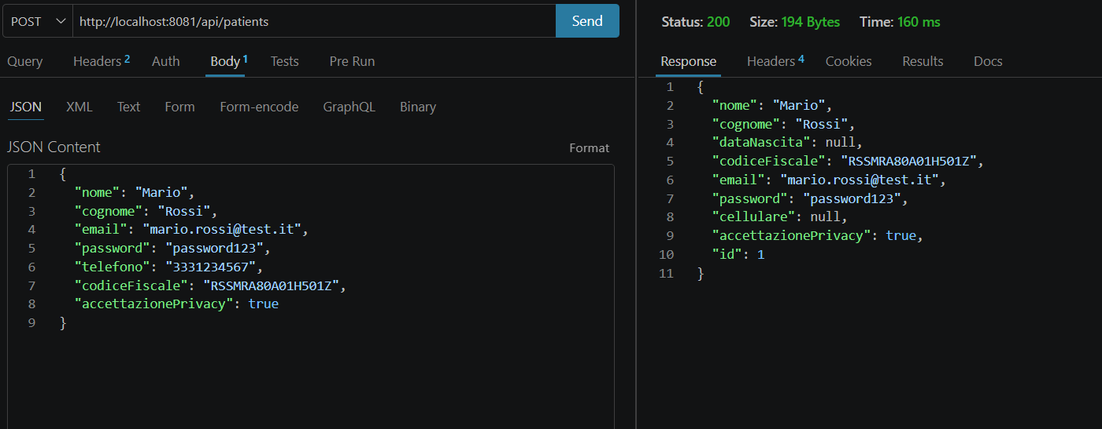

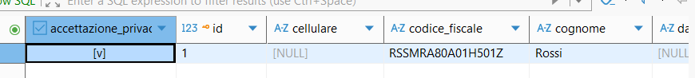

- Error Handling (Gestione delle Eccezioni): Simulazione di tentativi di Login con credenziali errate (POST /api/patients/login), verificando l'ottenimento di un corretto HTTP 400 Bad Request associato a un messaggio di errore leggibile ("Credenziali non valide"), invece di uno Stack Trace grezzo.
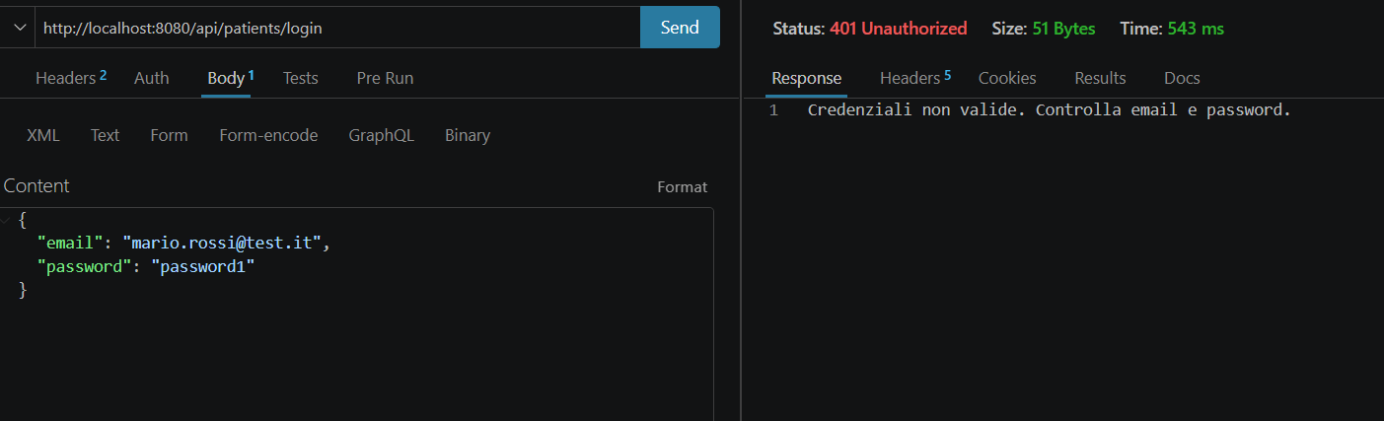

- Fault Tolerance (Invio Email): Sollecitazione diretta dell'Email Service (POST /api/emails/send) per testare la corretta negoziazione dei certificati TLS con il server Google, simulando un destinatario fittizio e verificando l'arrivo fisico del messaggio in casella di posta entro un tempo massimo (Timeout) di 5 secondi.



5.4.2 Test di Integrazione e Composizione Dati
La seconda fase del collaudo si è concentrata sulla validazione delle dinamiche di rete interna, in particolare sul corretto instradamento dell'API Gateway. Si è verificato che una chiamata generica effettuata dal Client verso http://localhost:8080/api/appointments venisse correttamente intercettata, filtrata (risoluzione CORS preflight) e deviata sulla porta locale invisibile 8082. Inoltre, si è ispezionata la console di rete (Network Tab) degli strumenti di sviluppo del browser (DevTools) per monitorare l'esecuzione asincrona parallela: il Client è stato sottoposto a stress-test per garantire che riuscisse ad aggregare con successo il payload JSON proveniente dal Booking Service con i dati anagrafici provenienti dal Patient Service.

5.4.3 User Acceptance Testing (UAT) e Simulazione End-to-End
La fase finale ha simulato l'utilizzo effettivo dell'applicativo da parte degli attori definiti nei requisiti (Capitolo 1). Il flusso procedurale è stato collaudato senza l'ausilio di interfacce esterne:
- Registrazione di un Paziente fittizio ("Mario Rossi") con simulazione di accettazione GDPR.
- Autenticazione e redirezione verso la Dashboard Paziente.
- Scelta di uno slot libero e inserimento del motivo clinico.
- Login contestuale come Psicologa.
- Verifica del passaggio automatico dello stato del blocco orario e approvazione definitiva.
- Controllo incrociato della ricezione cronologica delle due notifiche E-mail asincrone generate dai trigger di sistema.
Il successo di questi flussi end-to-end ha validato integralmente la Macchina a Stati progettata nello Sprint 2, certificando l'idoneità dell'applicativo a far fronte ai requisiti di business dello Studio Psicologico.

CAPITOLO 6: Glossario
Per agevolare la comprensione delle scelte progettuali descritte nei capitoli precedenti, si fornisce di seguito un glossario dei principali termini tecnici e architetturali utilizzati nell'elaborato.
- API (Application Programming Interface): Insieme di definizioni e protocolli con i quali il software applicativo viene costruito e integrato. Nel nostro sistema, rappresentano i "contratti" (esposti tramite protocollo HTTP) che i microservizi offrono al mondo esterno.
- API Gateway: Pattern architetturale che prevede un server front-end unico. Riceve le richieste dai client, le indirizza (routing) ai microservizi appropriati del backend e restituisce i risultati. Agisce anche come barriera di sicurezza.
- Bounded Context: Concetto fondamentale del Domain-Driven Design (DDD). Definisce i confini logici e semantici entro i quali un determinato modello di dominio è valido e applicato (es. il contesto dell'identità del paziente è strettamente separato dal contesto dell'agenda).
- CORS (Cross-Origin Resource Sharing): Meccanismo di sicurezza implementato dai web browser che impedisce a una pagina web di effettuare richieste HTTP verso un dominio diverso da quello che ha servito la pagina stessa. Nel progetto è gestito centralmente dal Gateway.
- DTO (Data Transfer Object): Pattern di progettazione utilizzato per trasferire dati tra i processi del software. Lo scopo principale è ridurre il numero di chiamate di rete, accorpare le informazioni e nascondere al client la reale implementazione delle tabelle del database.
- Eventual Consistency (Coerenza Eventuale): Modello di coerenza utilizzato nei sistemi distribuiti. Garantisce che, se non vengono effettuati nuovi aggiornamenti a un dato, nel tempo tutti gli accessi a quel dato restituiranno l'ultimo valore aggiornato. È il trade-off accettato per l'invio asincrono delle e-mail.
- Fetch API: Interfaccia JavaScript moderna e standardizzata per effettuare richieste di rete (HTTP) in modo asincrono. Sostituisce la precedente tecnologia XMLHttpRequest (AJAX).
- Microservizi (Architettura a): Stile architetturale che struttura una singola applicazione come un insieme di servizi di piccole dimensioni, debolmente accoppiati (Loose Coupling) e implementabili in modo indipendente.
- ORM (Object-Relational Mapping): Tecnica di programmazione che consente di convertire i dati tra sistemi di tipi incompatibili. Nel nostro stack, Hibernate mappa le classi Java (Object) in tabelle PostgreSQL (Relational).
- State Machine (Macchina a Stati Finiti): Modello matematico di computazione. Nel nostro progetto modella il ciclo di vita vincolato dell'appuntamento, stabilendo le regole per cui uno slot può passare da In Attesa a Confermato o Bloccato.

Conclusioni e Sviluppi Futuri
Sintesi dei Risultati Raggiunti
Il presente progetto ha dimostrato con successo la fattibilità e i vantaggi dell'adozione di un'architettura a Microservizi per la digitalizzazione di uno studio clinico-psicologico. Gli obiettivi di business e i requisiti (Task T4) prefissati in fase di analisi sono stati integralmente soddisfatti.
L'abbandono della gestione cartacea in favore di una piattaforma software centralizzata ha risolto nativamente il problema dell'overbooking, garantendo l'integrità transazionale durante la scelta degli slot orari. Inoltre, la segregazione dei dati anagrafici all'interno del Patient Service ha assicurato il pieno rispetto della normativa GDPR, applicando i principi della Privacy by Design e proteggendo i dati sensibili da accessi non autorizzati e da eventuali data breach a carico degli altri servizi. L'implementazione delle notifiche e-mail asincrone tramite l'Email Service ha infine migliorato drasticamente l'esperienza utente, automatizzando i flussi di comunicazione senza impattare sulle performance di sistema.
Sviluppi Futuri e Ottimizzazioni Architetturali
Nonostante il sistema attuale sia robusto e funzionale, la sua natura distribuita lo rende nativamente predisposto per future evoluzioni e ottimizzazioni. In un'ottica di rilascio in un ambiente di Produzione (Production Environment) su vasta scala, si identificano le seguenti implementazioni future:
- Adozione dello Standard JWT (JSON Web Token): L'attuale sistema di autenticazione simulata lato client verrà sostituito dall'implementazione di un Identity Provider basato su standard OAuth2 / JWT. L'API Gateway assumerà il ruolo di Resource Server, incaricandosi di validare crittograficamente i token firmati prima di inoltrare qualsiasi richiesta ai microservizi di backend, garantendo un'autorizzazione robusta e totalmente Stateless.
- Pattern Outbox e Message Broker (Kafka / RabbitMQ): Allo stato attuale, l'invio della notifica e-mail espone il sistema al rischio di Dual Write Problem. Se il Booking Service conferma l'appuntamento ma, in quello stesso millisecondo, la rete cade impedendo la chiamata HTTP all'Email Service, il paziente non riceverà mai la notifica. Per raggiungere una Guaranteed Delivery (Consegna Garantita), si prevede l'integrazione del Transactional Outbox Pattern: l'evento di accettazione e il comando di invio mail verranno scritti nella medesima transazione sul database di PostgreSQL. Successivamente, un Message Broker asincrono (come Apache Kafka o RabbitMQ) si occuperà di leggere l'evento e instradarlo all'Email Service in modo affidabile, riprovando l'invio in caso di temporaneo disservizio del provider SMTP.
- Integrazione Client Multicanale: Poiché l'API Gateway espone endpoint REST standardizzati e agnostici rispetto all'interfaccia utente, il sistema è già pronto per supportare lo sviluppo e l'integrazione di un'Applicazione Mobile nativa (iOS/Android) per i pazienti, mantenendo inalterata l'intera infrastruttura logica di backend.

